Глава 8. Задача 3.

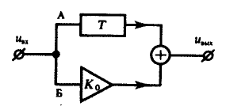**Условие:** Структурная схема системы имеет вид.

В ветвях А и Б помещены идеальный элемент задержки на $T$ секунд и масштабный усилитель с коэффициентом усиления $K_{0}$. Найдите импульсную характеристику системы.

**Необходимые формулы:**

$$h\left(t-t_{0}\right)=Tδ\left(t-t_{0}\right)$$

**Решение:**

Импульсная характеристика $h_{А}\left(t\right)$ ветви А – линейной стационарной системы, описываемой линейным оператором $T_{1}$:

$$h_{А}\left(t-T\right)=T_{1}∙u_{вх}\left(t-T\right)$$

Импульсная характеристика $h_{Б}\left(t\right)$ ветви Б – линейной стационарной системы, описываемой линейным оператором $T_{2}$:

$$h_{Б}\left(t\right)={T_{2}∙K}_{0}∙u_{вх}\left(t\right)$$

Общая импульсная характеристика $h_{общ}$:

$${h_{общ}=h}_{А}\left(t\right)+h_{Б}\left(t\right)=T_{1}∙u_{вх}\left(t-T\right)+{T_{2}∙K}_{0}∙u_{вх}\left(t\right)$$